CAPITOLO I
IL CAMPIONAMENTO
- Castrignanò, G. Palumbo, D. DE Benedetto

  - Introduzione
Molte importanti questioni ambientali, relative alla conservazione e gestione delle risorse naturali, sono strettamente legate alla determinazione quantitativa di alcune proprietà che controllano i processi naturali. Per rispondere a tali questioni è necessario che i dati ottenuti durante una campagna di misura vengano trattati statisticamente. Una indagine ambientale è una attività pianificata, svolta al fine di ottenere una adeguata comprensione dei processi in giuoco, e per tale scopo è necessario progettare un campionamento parziale di un territorio più esteso.
In questo capitolo con il termine di “schema di campionamento” si intenderà una procedura, in grado di fornire i parametri essenziali a definire la disposizione geometrica di un dato numero di campioni sul sito di interesse. Tali parametri sono:
- Lo schema sperimentale: casuale, stratificato, sistematico con celle triangolari, quadrate, esagonali, ecc.
- La densità di campionamento: il numero dei campioni per unità di superficie.
- La frequenza di campionamento: il numero di campioni per unità di tempo nel caso di misura ripetuta.
Inevitabilmente il campionamento sarà sempre parziale, producendo una conoscenza imperfetta della realtà, e soggetto a svariate cause di errore relative a raccolta del campione, misura, registrazione, trasformazione matematica, modellizzazione, spazializzazione, ecc., che determineranno globalmente un errore di campionamento. Per ridurre l’incertezza nella stima si richiede un modello definito spazialmente, rispetto a quello della statistica tradizionale. La maggior parte dei processi naturali raramente esibisce una variabilità spaziale omogeneamente distribuita, ma più spesso le proprietà variano in funzione della distanza e della direzione. Tutto ciò implica la necessità di una conoscenza preliminare della variabilità spaziale, per potere valutare accuratamente l’incertezza nella stima. Le difficoltà e i costi associati al campionamento richiedono la definizione di uno schema ottimale di campionamento, al fine di ottenere il massimo dell’informazione con il minimo costo.
Nella progettazione di un campionamento è essenziale esaminare l’informazione richiesta, il tipo di dati da raccogliere e il criterio di ottimizzazione da usare, che dipendono tutti da vari fattori, ma principalmente dagli obiettivi dell’indagine. E’ importante sottolineare sin dall’inizio che non esiste il miglior campionamento in assoluto. Attualmente vi sono diversi metodi generali, finalizzati all’ottimizzazione del campionamento, che impiegano concetti tratti dalla teoria delle variabili casuali (Appendice I) e della simulazione stocastica (paragrafo 1.5.1). Sarà quindi compito dell’utente decidere qual è quello più appropriato per le particolari condizioni e gli obiettivi dello studio in esame. In ogni caso il campionamento deve essere progettato e preparato in anticipo, per ricavare i valori ottimali dei parametri già precedentemente citati (schema, densità e frequenza) e determinare l’accuratezza prevista della stima.

  - Considerazioni generali sul Campionamento
Lo scopo generale di un campionamento è quello di fare delle affermazioni significative, con un dato grado di confidenza, su una popolazione più ampia di individui. Il concetto di grado di confidenza implica la possibilità che il valore di un attributo, in un punto non campionato, possa essere probabilisticamente previsto (inferito), con nota varianza, da un campione tratto senza distorsione dalla popolazione. In generale lo schema di campionamento mira a definire la disposizione geometrica dei punti di osservazione di un processo naturale spazialmente distribuito, in modo che siano soddisfatti certi obiettivi. In molti casi l’unico obiettivo è quello di commettere il minimo errore possibile nella stima, tuttavia nella pratica è necessario tener conto anche di altri fattori, quali il costo del campionamento e la presenza di ostacoli fisici.
Una tecnica di campionamento deve mettere in grado di esaminare come un processo naturale vari nello spazio. L’analisi della variabilità spaziale è, pertanto, il fattore chiave per un efficiente campionamento, poiché non è possibile ottimizzarne lo schema senza una previa conoscenza della struttura spaziale del processo. Se non vi fosse alcuna variazione spaziale, il campionamento non avrebbe alcuna ragione di esistere e l’aumento del numero di campioni non aggiungerebbe alcuna informazione significativa. E’ solo quando è presente un certo grado di variabilità spaziale che, incrementando il numero dei campioni, si migliora l’accuratezza della stima.
Le tecniche del Campionamento classico soffrono di alcune limitazioni nella caratterizzazione spaziale di un sito, le quali derivano principalmente dal fatto che:
- non trattano osservazioni spazialmente correlate;
- non sono finalizzate a risolvere problemi di natura geometrica, come la ricerca di strutture e oggetti (“pattern recognition” nel telerilevamento);
- calcolano essenzialmente medie e frequenze di grandi popolazioni e non sono adatte per questioni di tipo decisionale.
Come si vedrà meglio in seguito in questo capitolo, un miglior approccio è quello fornito dai metodi di stima stocastica (Appendice I). Più in particolare i metodi geostatistici possono venir impiegati vantaggiosamente per determinare importanti proprietà della variabilità spaziale, definire lo schema ottimale di campionamento, e rappresentare spazialmente le variabili in studio. Tuttavia, se lo scopo del campionamento è semplicemente quello di produrre una mappa del suolo, derivata da una indagine pedologica o da foto interpretazione, il metodo convenzionale della classificazione dei suoli (Appendice II) sarà, molto probabilmente, il modo di lavorare più efficiente in termini di costi. Questo approccio risulta soddisfacente quando non è richiesta una stima dei limiti fiduciali degli attributi quantitativi e la distribuzione spaziale delle principali unità di suolo deriva essenzialmente da processi naturali. In molti casi, tuttavia, la variabilità naturale dei suoli è stata profondamente modificata dall’azione dell’uomo e/o appare nascosta dalle complesse interazioni con i numerosi processi spaziali operanti su diverse scale, per cui risulta difficile predire la variazione di un attributo dalla semplice osservazione delle caratteristiche esterne del paesaggio. In questo caso diventa cruciale progettare e svolgere un campionamento adatto per una accurata previsione spaziale. Se è lecito assumere, con sufficiente sicurezza, che ogni unità di mappa possa essere considerata come una popolazione omogenea di entità individuali indipendenti, distribuiti normalmente, si possono applicare i metodi della statistica ordinaria. Quando l’attributo non è distribuito omogeneamente nello spazio, ma varia in maniera continua, si dice che è dipendente spazialmente o correlato spazialmente o mostra variazione spaziale. In questo caso il grado di variazione spaziale è descritto dalla struttura di covarianza spaziale dell’attributo o può spesso essere adeguatamente modellata dalla funzione di variogramma (Appendice I).

  - Campionamento in assenza di dipendenza spaziale
Nel caso di un campione normalmente e indipendentemente distribuito spazialmente, è possibile ricavarsi il numero dei campioni necessari per stimare, con un dato livello di confidenza, il valor medio di un attributo riferito a un’unità di mappa dei suoli, dalla nota formula della teoria statistica tradizionale:

[1]

Dove N è il numero dei campioni, s² è la varianza campionaria e δ rappresenta il margine di errore attorno al valore vero della media, espresso in parte della media e stimato con il t di Student al livello di probabilità α. Se i dati non sono normalmente distribuiti, i valori dell’attributo dovrebbero essere preventivamente trasformati utilizzando una qualche trasformazione (logaritmica, radice quadrata, arcoseno) (Webster, 1977) o anamorfosi gaussiana (Wackernagel, 2003).
Si noti come dall’equazione [1] si ricavi che il numero dei campioni dipende unicamente dalla varianza e dal livello di precisione richiesto per la stima della media. Sotto le precedenti due assunzioni di normalità e di indipendenza spaziale della distribuzione dei dati, il posizionamento geografico dei campioni diventa irrilevante e la variazione all’interno dell’unità di mappa è assunta omogeneamente distribuita. In questo caso il valor medio è rappresentativo di ogni punto all’interno dell’unità di mappa e la varianza di stima è espressa dalla somma di due componenti: la varianza fra le unità e la varianza all’interno dell’unità; mentre la prima dipende dal numero dei campioni, la seconda dipende dal modo in cui la classificazione è stata effettuta (Castrignanò, 2011). Da qui si comprende l’importanza di effettuare una opportuna delineazione in unità di mappa dei suoli, che minimizzi la varianza residua all’interno delle unità.
Nei casi in cui le ipotesi precedenti siano valide, esistono delle procedure ben note per la definizione dei sistemi di campionamento e per il calcolo di media e varianza (Webster e Oliver, 1990; Ripely, 1981).

    - Schemi di campionamento
Nella definizione dello schema di campionamento molta attenzione deve essere posta nel non confondere la variazione sistematica con quella casuale. Il campionamento, sia orizzontale che verticale, non dovrebbe mai essere casuale, tranne nel caso in cui le differenze nel suolo non siano evidenti. Le principali procedure di campionamento sono: a) casuale semplice; b) casuale stratificato; c) sistematico.
  - Supposto che da una popolazione si vogliano estrarre n unità, un campionamento si dirà ottenuto in maniera casuale, se ciascuna delle possibili combinazioni di n unità ha uguale probabilità di essere scelta.
Assegnando un numero a ciascuna delle potenziali localizzazioni (Fig. l), un campionamento casuale può essere facilmente ottenuto utilizzando una delle numerose funzioni generatrici di numeri casuali, attualmente implementate su un PC.
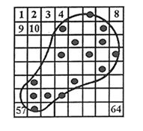
Figura 1. Schema di campionamento casuale semplice.
Il precedente schema è quello preferito dagli statistici, ma può generare addensamenti spaziali non voluti di punti, a meno che non si abbia un gran numero di osservazioni; può, inoltre, confondere l'errore sistematico con quello casuale.
Se il campione comprende più di un individuo, è possibile stimare l'errore di campionamento. Le stime della media e della varianza V() della media sono date da:
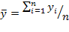 [2]

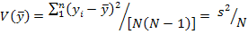 [3]

ove: y_{i} rappresenta il valore osservato dell’attributo per l’individuo imo, n il numero totale degli individui ed s² la varianza campionaria. Una volta stimata la varianza della media, è possibile definire i limiti fiduciali attorno alla media, in base alla seguente relazione:
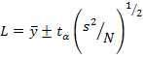 [4]
ove: L, limite fiduciale; t_{α} t di Student con (N-l) gradi di libertà; α, pedice di t, livello scelto di probabilità e s² è stata precedentemente definita.
  - Nel campionamento casuale stratificato l'intera popolazione è suddivisa in un certo numero di sottopopolazioni, da ciascuna delle quali è tratto un campionamento casuale semplice (Fig. 2). Si ricorre ad un tale procedimento, quando si vuole effettuare inferenza statistica su ciascuna sottopopolazione separatamente o aumentare la precisione delle stime relative all'intera popolazione, in quanto soltanto la variazione all'interno dello strato contribuisce all'errore di campionamento.
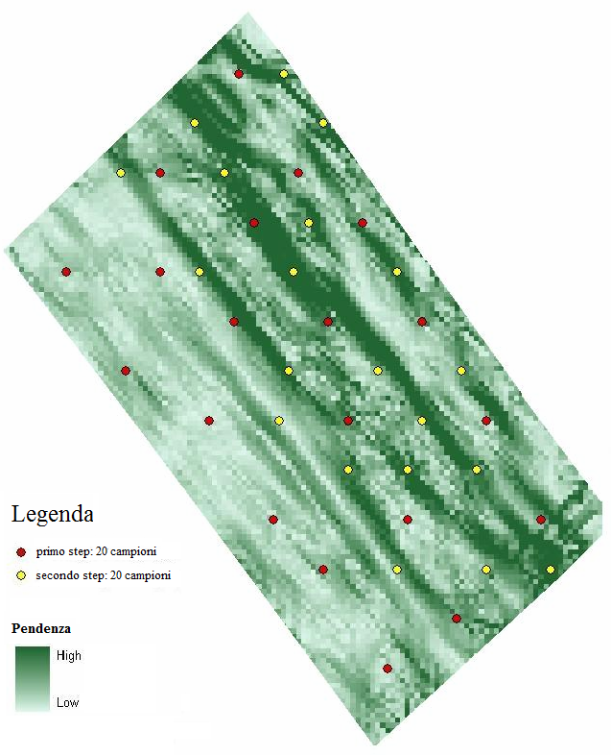
Figura 2. Schema di campionamento casuale stratificato.
La suddivisione del numero totale di campioni fra i diversi strati avviene in maniera proporzionale alla presenza dello strato nella popolazione totale.
Le stime della media su tutti gli strati, e della varianza di tale media, V(), sono date da:

[5]

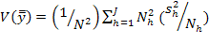 [6]

ove: N_{h} è il numero totale di individui nello strato h-mo, J è il numero totale degli strati, N il numero totale di individui sommati su tutti gli strati e
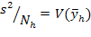 [7]
rappresenta la varianza della media, , dello strato h-mo.
Lo schema di campionamento puntuale lungo transetti rappresenta un esempio particolare di campionamento casuale stratificato; i transetti possono essere orientati secondo una direzione ben determinata (generalmente normale a qualche gradiente noto nel suolo) o in maniera casuale (Figg. 3 A e B).
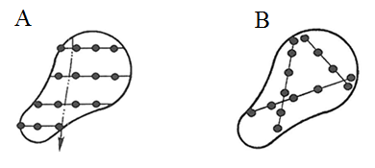
Figura 3. Schemi di campionamento: lungo transetti paralleli (A); lungo transetti distribuiti a caso (B);
  - Il campionamento sistematico prevede le osservazioni distribuite ai vertici di una unità geometrica ripetuta e, rispetto a quello casuale, permette una più uniforme distribuzione dei punti sul suolo. McBratney e Webster (1981) hanno mostrato che lo schema sistematico ottimale di campionamento, nella maggior parte dei casi e in condizioni di isotropia, è la griglia triangolare equilatera, sebbene quella quadrata sia quasi ugualmente precisa (Fig. 4). Griglie rettangolari, con il lato più lungo parallelo alla direzione di minima varianza, sono ottimali nel caso di una anisotropia semplice.
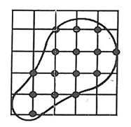
Figura 4. Schema di campionamento sistematico.
Contrariamente alla statistica spaziale classica, che assume l’indipendenza dei campioni, molti attributi mostrano una correlazione (dipendenza) spaziale, per cui l’omogeneità spaziale dovrebbe considerarsi, effettivamente, più come un caso speciale di una classe più ampia di processi spazialmente variabili.

  - Il Campionamento in presenza di dipendenza spaziale
Dipendenza spaziale significa che siti vicini sono da aspettarsi più simili di quelli più distanti, il che comporta che i valori degli attributi non siano distribuiti completamente a caso nello spazio, ma risultino associati, rendendo il campionamento meno diretto che nel caso di omogeneità spaziale.
La conoscenza della variabilità spaziale può essere vantaggiosamente sfruttata per ottenere sensibili risparmi nel costo del campionamento e per migliorare la precisione della stima rispetto ai metodi tradizionali.
Il modello discreto a unità di mappa dei suoli, comunemente adottato nell’indagine pedologica, assume che tutta la variazione spaziale possa essere descritta dalle differenze fra le unità di mappa (varianza fra le unità) e che l’eventuale variazione residua all’interno delle unità (varianza intra unità) sia distribuita omogeneamente. In realtà un tale modello di variabilità spaziale in unità spaziali omogenee, separate da confini netti, può apparire, in alcuni casi, effettivamente non realistico. La maggior parte degli attributi variano in maniera continua nello spazio praticamente ad ogni scala spaziale, per cui non vi è alcuna ragione “a priori” di credere che la variazione debba improvvisamente diventare omogenea alla risoluzione dell’unità di mappa. Variabili che mostrano un tale comportamento spaziale sono dette regionalizzate e possono essere descritte con i metodi geostatistici per stimare e modellare la variazione spaziale. La teoria geostatistica si fonda sull’ipotesi plausibile che osservazioni vicine abbiano maggiore probabilità di essere simili: questa assunzione, verificabile sperimentalmente, può essere espressa matematicamente mediante una funzione di dipendenza spaziale, fra cui la più nota è quella di variogramma (Goovaerts, 1997).
Un modello matematico “autorizzato” di variogramma può essere utilizzato per predire i valori di un attributo in punti in cui non è stato effettuato il campionamento, mediante l’interpolazione, utilizzando la tecnica del kriging (Appendice I).

    - Applicazione del kriging per ottimizzare la strategia di campionamento
Dal momento che gli errori di previsione del kriging dipendono unicamente dal modello di variogramma e dalla disposizione geometrica dei campioni, è possibile, una volta stimato il modello di variogramma, definire strategie ottimali di campionamento che minimizzino l’errore di stima. Più in particolare, l’errore di previsione per un blocco B, σ²_{B}, dipende dalle seguenti proprietà:
- la forma del variogramma (lineare, sferica, ecc.); la presenza di anisotropie o di scostamenti dalla normalità; l’entità della varianza di nugget o rumore;
- il numero di campioni utilizzati per la stima del valore puntuale o areale;
- la configurazione geometrica dei campioni (campionamento irregolare o regolare e quest’ultimo secondo una griglia triangolare o quadrata);
- le dimensioni del blocco su cui effettuare la stima;
- la disposizione dei campioni rispetto al blocco.
Ciascuno dei 5 punti precedenti produce un diverso effetto sull’errore di stima, che può venir valutato appieno solo effettuando delle simulazioni stocastiche. Il nugget limita il minimo valore dell’errore di previsione, per cui adattando un modello di variogramma con un nugget più piccolo, si ridurrà la varianza di kriging, migliorando pertanto la precisione della stima. Un tale effetto può essere ottenuto intensificando il campionamento o assicurandosi un numero sufficiente di campioni posti a più breve distanza (Fig. 5).

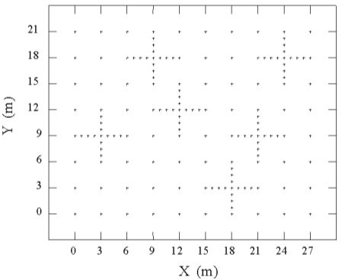
Figura 5. Esempio di intensificazione del campionamento.
Riguardo al confronto fra il campionamento irregolare e quello regolare, a parità di numero di campioni, si può dire che, benché la minima distanza di campionamento nel caso di campionamento irregolare potrebbe essere più piccola del passo di griglia, la distanza media fra un punto campionato e quello da stimare sarà generalmente più grande e, di conseguenza, la precisione sarà minore. Per la produzione numerica delle mappe (Digital soil mapping), il campionamento irregolare risulta il meno efficiente, per cui è preferibile adottare un campionamento a griglia che, fra l’altro, consente di analizzare i dati secondo diverse direzioni per rilevarne eventuali anisotropie.
Quando il variogramma è funzione monotona crescente del lag (il che avviene di norma fino al range), la varianza di stima tende ad aumentare con la distanza media fra i campioni, poiché aumenta anche la separazione fra i punti e il centro del blocco da interpolare, nel caso di stima areale con il kriging a blocchi. D’altra parte la semivarianza media all’interno di un blocco tende ad aumentare con le dimensioni del blocco, mentre le varianze di stima del kriging a blocchi che, rispetto al kriging puntuale, filtrano la varianza di blocco, diminuiscono di conseguenza. Questo risultato è facilmente comprensibile anche intuitivamente: è, infatti, più difficile predire, ad un dato livello di precisione, il valor medio di un piccolo blocco che quello di un blocco più grande. Si arriva, pertanto, al seguente risultato che un dato livello di precisione nella stima può essere raggiunto con una varietà di combinazioni possibili fra le distanze dei campioni e le dimensioni del blocco, che talora producono effetti contrastanti. Se si richiede un’alta risoluzione spaziale (blocchi piccoli), sarà necessario un campionamento più denso che nel caso di una minore risoluzione (blocchi più grandi), a parità di livello di precisione. Uno schema di campionamento ottimale dovrà realizzare la giusta combinazione fra separazione dei campioni e dimensioni del blocco, al fine di ottenere la stima ad un dato livello di precisione e con il minimo costo.
La proprietà predetta della varianza d’errore di kriging potrebbe venir utilmente sfruttata anche per valutare l’aumento (o perdita) di precisione in un punto, derivante dall’aggiunta (o soppressione) di un campione, utilizzando unicamente l’informazione sulla sua localizzazione geografica. In altre parole, è possibile stimare la riduzione (aumento) della varianza di stima in un punto conseguente all’aggiunta (sottrazione) di un campione, senza effettuare effettivamente il campionamento. L’approccio di ottimizzazione della strategia di campionamento consiste, quindi, nella minimizzazione della varianza di stima, assunta come funzione obiettivo; tale minimizzazione, tuttavia, sebbene auspicabile, non rappresenta sempre un obiettivo realisticamente raggiungibile nella pratica del campionamento, comunemente soggetto a limitazioni di diversa natura, anche di natura finanziaria. Christakos e Killiam (1993), Goovaerts et al. (1996) ottimizzarono certe funzioni obiettivo, relative al campionamento di siti inquinati sulla base di considerazioni di natura economica. James e Gorelick (1994) determinarono il numero e la localizzazione ottimali di una serie di pozzi di monitoraggio, in modo da minimizzare i costi comprensivi dell’operazione di campionamento e di risanamento. Questi sono solo alcuni esempi per mostrare le diverse possibilità di definire la funzione obiettivo da minimizzare in fase di progettazione di un campionamento.

    - Importanza della definizione delle dimensioni del supporto in presenza di dipendenza spaziale
Uno dei primi problemi che si incontrano nel campionamento di un suolo, in presenza di variazione spaziale su diverse scale, è la definizione dell’unità campionaria (supporto), intesa come membro o individuo di una popolazione statistica. Un’area ben delimitata in una mappa dei suoil e classificata come appartenente ad una data serie, può essere considerata come una singola unità o effettivamente comprende più suoli? In quest’ultimo caso, come è possibile definire ciascun suolo componente? Per rappresentare un suolo è sufficiente la quantità raccolta con una spatola, da sottoporre ad analisi chimica in un laboratorio? O quella raccolta in un cilindro di terreno di diametro di base pari a 10 cm e altezza 20 cm? O il volume di una carota di suolo, estratta da un profilo pedologico di 2 m³? Si può considerare come unità individuale lo spessore di suolo di 1-2 m, corrispondente al pixel di un’immagine telerilevata da satellite? Come è facile intuire, è fondamentale in un’analisi spaziale definire opportunamente le dimensioni del supporto dell’attributo misurato, in modo da poter fare previsioni attendibili sul fenomeno in studio al livello di risoluzione spaziale desiderato.
A tal riguardo si forniscono alcuni suggerimenti utili relativi al dimensionamento del supporto:
- E’ possibile filtrare la micro variazione, scegliendo un campione sufficientemente grande, in modo da studiare l’attributo di interesse alla scala di risoluzione richiesta dall’indagine. Il campionamento su vaste aree è realizzabile praticamente solo con il telerilevamento.
- Una soluzione alternativa consiste nel raccogliere più subcampioni, da mescolare poi insieme, all’interno dell’area o volume delle dimensioni volute per il supporto. Una tale procedura, oltre ad essere più onerosa, richiede delle assunzioni fondamentali circa la distribuzione dei valori dell’attributo all’interno dell’unità di campionamento (per esempio, normalità) ed è necessario che l’attributo misurato sia additivo. Un esempio di variabile non additiva è il pH essendo misurato su scala logaritmica, non ha senso calcolarne direttamente la media, ma i dati dovrebbero preventivamente essere trasformati in concentrazioni di ioni H e quindi determinato il pH della concentrazione media. È necessario inoltre che i subcampioni da mescolare siano distribuiti spazialmente in modo casuale e non siano posizionati in modo da riprodurre qualche periodicità o variazione sistematica presente a scala locale (per esempio, lungo la fila o l’interfila di una coltura a righe).
- I principali processi di cambiamento di scala sono comunemente noti come: upscaling e downscaling. Il primo consiste nel processo di aggregazione dell’informazione raccolta ad una scala più fine di quella a cui si effettua la stima. Il downscaling è il processo inverso, che permette la stima ad una scala più fine di quella iniziale.
Le comuni tecniche geostatistiche consentono di trattare i due tipi di cambiamento di scala: l’upscaling con un kriging a blocchi e il downscaling con il kriging puntuale e la simulazione stocastica.
È possibile anche effettuare il downscaling di una variabile primaria in presenza di covariate correlate e rilevate ad una scala spaziale più fine, mediante tecniche di geostatistica mulitvariata.

  - Procedura matematica al problema del campionamento
Il campionamento spaziale è un’attività critica negli studi ambientali, poiché la configurazione e il numero dei campioni influenzano sensibilmente i costi dell’indagine e l’affidabilità dei risultati (Winkels e Stein, 1997). Un’attenta progettazione dello schema di campionamento può condurre a notevoli risparmi sia in termini finanziari che di tempo. La geostatistica e la simulazione stocastica, in particolare, possono fornire un valido sussidio nella procedura di ottimizzazione del campionamento.
In generale la progettazione di uno schema di campionamento consiste nel decidere la disposizione di un dato numero di osservazioni di un processo naturale, variabile spazialmente, in modo che siano soddisfatti determinati obiettivi. In molti casi l’unico obiettivo è quello di scegliere, fra un numero di configurazioni spaziali, praticamente realizzabili, quella per cui l’errore di stima del processo è il più piccolo. In altre situazioni, comunque, fattori addizionali, quali il costo del campionamento e ostacoli fisici debbono essere presi in considerazione. Parametri, infine, legati alla gestione del sito e a scelte di tipo decisionale, possono condizionare sensibilmente l’efficienza di un campionamento.
Condizione necessaria è che le osservazioni spaziali siano ottenute con una procedura sperimentale che rispetti tutte le regole fondamentali di un buon campionamento in modo da garantire la buona qualità del dato (mancanza di errori sistematici nell’estrazione del campione, riproducibilità delle condizioni sperimentali, minima perturbazione del campione, ecc.). Se ciò non è realizzato nella pratica, l’applicazione anche di sofisticati metodi matematici in fase progettuale non sono sufficienti a garantire un buon campionamento.
In generale, la derivazione di schemi ottimali di campionamento è un problema di difficile risoluzione in termini puramente matematici; in alcuni casi la soluzione ottimale non esiste, in quanto si deve tener conto di un numero elevato di condizioni contingenti (vincoli). Nella maggior parte dei casi si vuole valutare l’adeguatezza di un sistema spaziale di osservazioni sulla base di un qualche “indice di efficienza”, quale per esempio la varianza di stima. L’obiettivo di uno schema ottimale di campionamento è dunque quello di scegliere una configurazione spaziale di punti di osservazione che minimizzi un indice di efficienza areale.
Chiaramente, differenti indici di efficienza possono produrre differenti schemi di campionamento. Nella scienza del suolo il criterio precedentemente esposto è quello più comunemente usato, sebbene altri criteri possano essere seguiti in funzione degli obiettivi dell'indagine. In molte applicazioni pratiche il criterio di ottimizzazione viene definito in termini di una opportuna funzione costo (loss function), che tenga conto più esplicitamente dei costi e di altre limitazioni contingenti. Come regola generale si dovrebbero dapprima formulare chiaramente gli scopi del campionamento e scegliere di conseguenza il criterio più opportuno.
Nella maggior parte delle applicazioni scientifiche, una soluzione matematicamente ottimale al problema del campionamento non è né ottenibile né, d’altra parte, strettamente necessaria. Per una serie di ragioni, quali errori di misura, fattori economici, difficoltà matematiche e di calcolo, ci si deve limitare a ricercare una soluzione “subottimale”. Una tale espressione può dare origine a differenti interpretazioni, ma in un senso strettamente pratico deve intendersi come uno schema di campionamento che risponde, in modo soddisfacente, agli obiettivi prefissati nel rispetto delle condizioni contingenti.

    - Algoritmi di ricerca
Com’è stato accennato precedentemente, il problema matematico del campionamento consiste essenzialmente nella disposizione di un dato insieme di punti di osservazione, che minimizzino un dato indice areale di efficienza o, più in generale, che soddisfino un dato criterio di ottimizzazione; questo è noto come “problema di ricerca”. Nella maggior parte dei casi, soluzioni teoricamente ottimali al problema di ricerca sono in pratica difficili o addirittura impossibili da realizzare, per cui saranno ricercate soltanto soluzioni subottimali. Gli algoritmi di ricerca giocano un ruolo importante soprattutto nei metodi locali di campionamento, che consistono nella integrazione o riduzione di un preesistente sistema di osservazione.
In tutti gli algoritmi di ricerca comunemente usati il numero N di campioni è considerato fisso ed estraibile da una regione finita e ben delimitata. I migliori algoritmi a tal riguardo sono quelli di tipo annealing, che usano delle configurazioni casuali di partenza ed evitano che le soluzioni trovate rappresentino dei minimi locali. Ricordiamone brevemente le caratteristiche peculiari.
La simulazione annealing (SA) è un algoritmo di ottimizzazione, che fu inizialmente usato nell’ambito della fisica statistica. Tale metodo, noto anche come Monte Carlo - annealing, raffreddamento statistico o rilassamento stocastico (Aarts e Korst, 1990), è stato applicato con successo in molti studi come metodo universale di ottimizzazione (Kirkpatrick et al., 1983; Goldstein e Waterman, 1987) ed è stato anche diffusamente impiegato in geostatistica per la simulazione delle variabili regionalizzate (Deutsch e Cockerman, 1994; Deutsch e Journel, 1998; Goovaerts, 1996). Versioni più o meno modificate dell’algoritmo originario dell’annealing sono state applicate all’ottimizzazione del campionamento spaziale (Sacks e Schiller, 1988) e una delle proprietà più vantaggiose è la loro relativa poca sensibilità alla presenza di valori estremi locali.
Un concetto centrale nella SA è la funzione obiettivo φ(S) che deve essere ottimizzata; è necessario quindi definire una procedura per cui φ(S) risulti minimizzata. Iniziando con una configurazione di campioni S₀, siano S_{i} e S_{i+1} due soluzioni con funzione obiettivo φ(S_{i}) e φ(S_{i+1}), rispettivamente. In generale S_{i+1} è ottenuta da un intorno di S_{i}, mediante una perturbazione casuale di una delle variabili di S_{i}. Un criterio probabilistico decide se S_{i+1} debba essere accettata oppure no. La probabilità P_{c}(S_{i} → S_{i+1}) di accettazione della nuova configurazione S_{i+1} può essere espressa nel modo seguente:

se
se [8]

ove P_{c} denota la probabilità della transizione e c un parametro positivo di controllo, che viene successivamente abbassato, secondo una procedura di raffreddamento man mano che il processo si evolve, fino al raggiungimento del minimo globale. Una transizione ha luogo solo se S_{i+1} è accettata; successivamente, una soluzione S_{i+2} è derivata da S_{i+1} e la probabilità è calcolata con un criterio di accettazione simile a quello espresso dall’equazione [8] (Aarts e Korst, 1990).
Una descrizione matematica della SA è data nella teoria delle catene finite di Markov (Seneta, 1981). Per ciascun valore di c numerose transizioni debbono aver luogo prima che la simulazione possa procedere e quindi c possa assumere il valore successivo (Aarts e Korst, 1989).
Sacks e Schiller (1988) proposero diversi algoritmi di SA, per definire la funzione obiettivo e quindi ottimizzare gli schemi di campionamento spaziale, usando i criteri della geostatistica. Per la loro implementazione è necessario definire: 1. una funzione obiettivo, 2. un meccanismo di generazione di una nuova configurazione da una perturbazione casuale e 3. uno schema di raffreddamento (Aarts e Korst, 1990). Van Groenigen e Stein (1998) fornirono un algoritmo robusto, insensibile ai valori esterni locali, per ottimizzare gli schemi di campionamento ambientali. Si dimostra particolarmente adatto in presenza di ostacoli fisici, molto frequenti nella pratica, e a una notevole flessibilità unisce anche importanti proprietà, quali la rapidità nel trovare la convergenza e l’uso di un criterio quantitativo di valutazione.

    - Classificazione dei metodi di progettazione del campionamento
Per scopi applicativi, esistono diversi modi di classificare gli approcci al campionamento, fra cui il più importante è, probabilmente, quello che considera due gruppi principali: il campionamento globale e quello locale. Gli approcci globali mirano a determinare la posizione di tutti i campioni simultaneamente, esaminando l’efficienza di diverse configurazioni possibili, sulla base di indici di efficienza areale. Si tratta di metodi spediti e semplici, particolarmente utili a valutare rapidamente un gruppo di possibili schemi di campionamento in fase iniziale del progetto.
Diversamente dai precedenti negli approcci locali l’influenza di ciascuna osservazione addizionale viene analizzata separatamente. Ciò è realizzato tramite il calcolo della variazione della varianza o di determinate funzioni costo, precedentemente definite. Si applicano comunemente quando vi è necessità di espandere o ridurre un sistema di campionamento preesistente o di suddividere una regione in zone a diversa priorità.
Per il processo di interpolazione, possono essere usati diversi stimatori lineari ottimali, preferibilmente tratti dalla geostatistica, che producono delle varianze di stima che possono essere impiegate in fase di progettazione del campionamento. Nel migliorare un campionamento, si dovrebbero incrementare quelle parti del sito in esame che mostrino i più alti valori di varianza della stima. Queste varianze, essendo indipendenti dai valori specifici del processo naturale in esame (proprietà di indipendenza dai dati od omoschedasticità), rendono possibile la valutazione dell’errore di stima di un sistema di osservazione, prima che la misura venga effettivamente effettuata.
I valori dell’errore di stima rappresentano degli indici di efficienza puntuali, definiti sull’intero dominio di campionamento. Nella maggior parte dei casi, comunque, si è interessati ad una stima complessiva del sistema di campionamento, come misurata dagli indici di efficienza areali. Quest’ultimi dipendono da:
- le caratteristiche di variabilità spaziale del processo naturale. Per processi naturali stazionari, queste proprietà sono espresse dalla funzione di covarianza ordinaria C(h) e dal semivariogramma γ(h); per processi più complessi, non stazionari, la variabilità spaziale è caratterizzata dall’ordine di trend e dalla funzione di covarianza generalizzata K(h), (Buttafuoco e Castrignanò, 2005). Queste proprietà rappresentano dei parametri intrinseci della distribuzione spaziale dei processi naturali in esame, e non sono sotto il controllo dell’operatore. Quest’ultimo non può modificare in alcun modo tali caratteristiche, ma deve limitarsi ad effettuare una opportuna modellizzazione della dipendenza spaziale;
- l’intorno della stima, m, che è un parametro semicontrollabile, nel senso che, in funzione delle caratteristiche strutturali del processo naturale, esiste un minimo valore di m perché il sistema di stima sia risolvibile. Di solito non è necessario utilizzare tutte le osservazioni per ottenere un desiderato livello di accuratezza; un opportuno sottocampione (“mobile”) può essere sufficiente. L’ampiezza di tale intorno, comunque, non è costante per tutta l’area, ma varia in funzione di fattori locali.
- la configurazione geometrica e densità θ di campionamento, che sono parametri controllabili, ovvero modificabili, dall’operatore.

Nel campionamento globale, la richiesta di accuratezza si traduce generalmente nella condizione che la varianza media di stima o il massimo errore di stima sull’intero dominio di interesse, si mantenga al di sotto di un valore soglia critico. Applicando, quindi, uno degli approcci di ricerca, è possibile determinare i parametri del campionamento che soddisfino la predetta condizione. Questo approccio risulta particolarmente utile in fase di progettazione “ex novo” del campionamento.
La valutazione dell’efficienza di un sistema di campionamento è strettamente legata alla variabilità spaziale dei processi naturali in studio. Se i parametri che caratterizzano la variabilità spaziale sono noti, è possibile ottimizzare la scelta del tipo di campionamento (casuale, stratificato, sistematico, a maglia quadrata, triangolare, esagonale, ecc.), in modo da ottenere l’accuratezza desiderata con la minima densità possibile di campionamento e quindi al minimo costo.
Varie interessanti applicazioni possono essere trovate nella letteratura (McBratney et al., 1981; McBratney e Webster, 1983; Webster e Burgess, 1984).
Il diagramma di flusso della figura 6 sintetizza le diverse fasi della procedura di campionamento precedentemente illustrata.
L’implementazione dell’approccio di campionamento richiede, in pratica, una qualche valutazione iniziale delle caratteristiche di variabilità spaziale. In fase preliminare si sfrutterà tutta l’informazione derivante da precedenti indagini e le conoscenze del sito da parte di esperti. Una volta iniziato il campionamento, il grafico di figura 6 può essere interpretato effettivamente come un processo di feedback nel caso di campionamento a più stadi: lo stadio corrente di campionamento verrà migliorato progressivamente non appena nuovi dati saranno resi disponibili durante l’esecuzione del progetto (Fig.7).

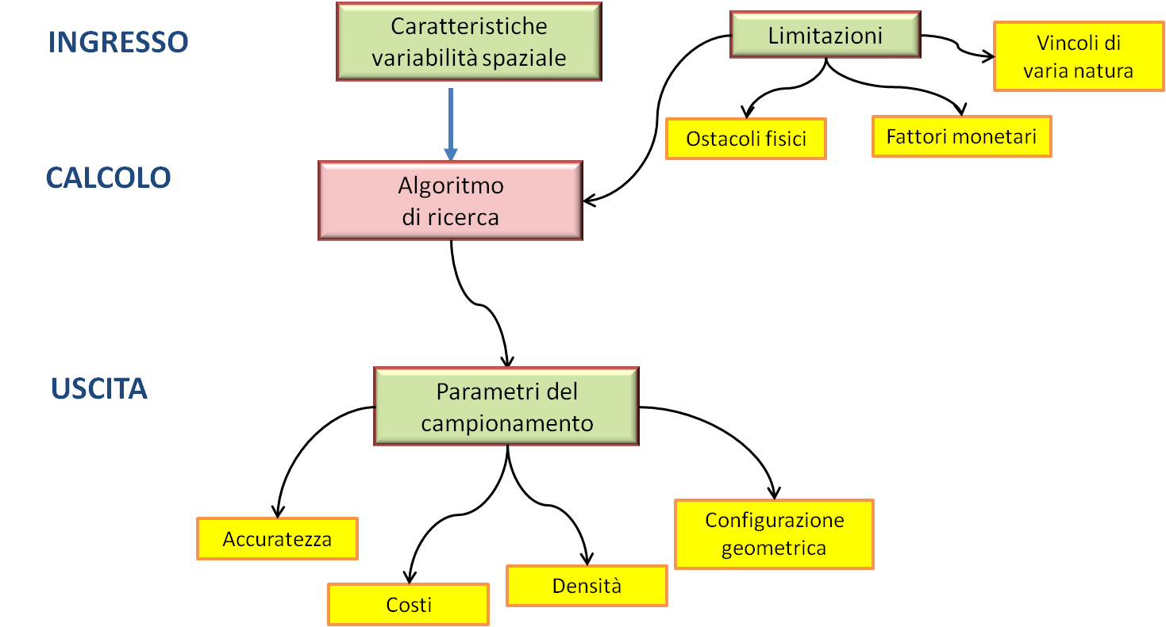
Figura 6. Esempio di diagramma di flusso della progettazione di un campionamento.

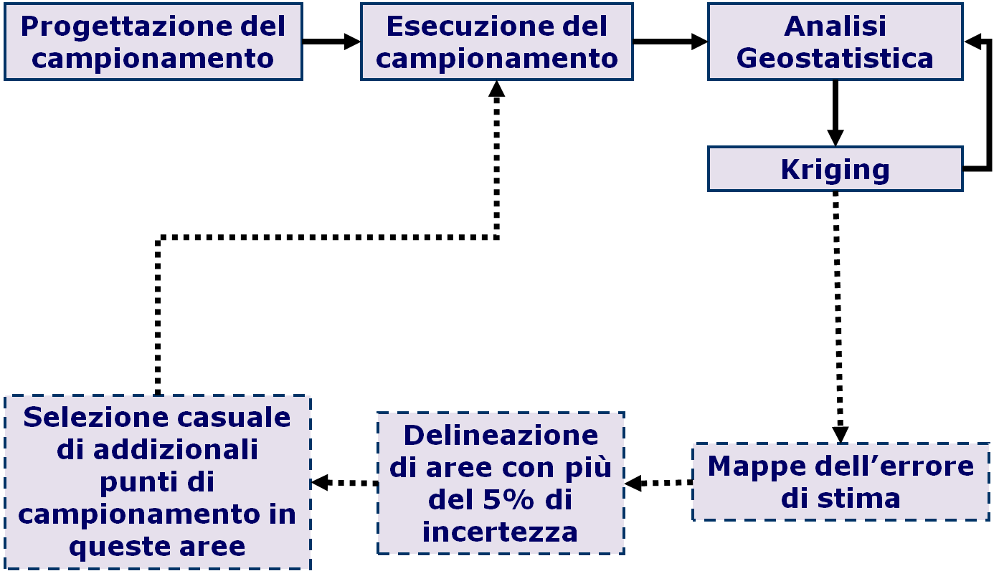
Figura 7. Schema della procedura di campionamento a più stadi.

L’approccio locale al campionamento è più idoneo ad espandere un sistema già esistente di M osservazioni, all’interno di un dominio di interesse U, aggiungendo un set di nuove osservazioni S, supposto che la dimensionalità finale del campione N sia fissata a priori (Fig. 8). Una volta scelto il criterio di ottimizzazione, anche per gli approcci locali, la soluzione è trovata mediante l’applicazione diretta di uno degli algoritmi di ricerca.

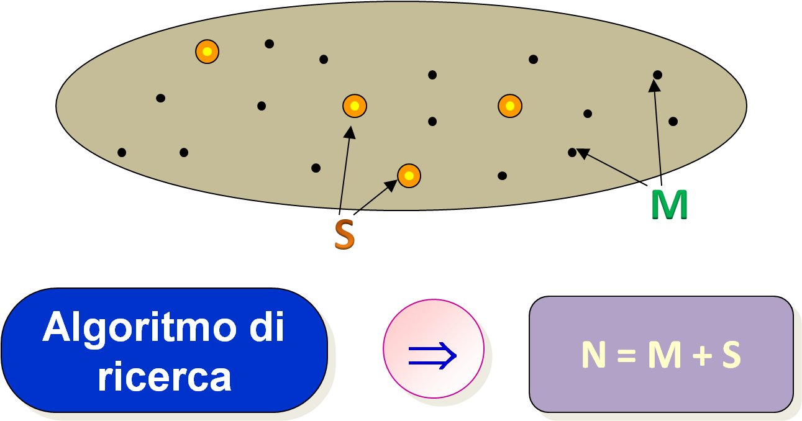
Figura 8. Schema di campionamento locale.

La riduzione della varianza è un approccio locale, quando lo scopo è di incrementare un sistema preesistente di osservazione l’influenza del singolo punto addizionale di campionamento è misurato dalla riduzione della varianza di stima (Christakos, 1992; Castrignanò et al., 2011).

    - Considerazioni finali sulla progettazione del campionamento
Prima di applicare un qualsiasi approccio matematico al campionamento, è necessario che la conoscenza del fenomeno d’interesse sia progredita dalla “fase iniziale” a quella in cui siano noti i parametri caratteristici della variabilità spaziale, ovvero le funzioni di covarianza ordinaria o generalizzata o quelle di variogramma. Nella maggior parte delle applicazioni pratiche non si dispone di alcuna osservazione pregressa o comunque non in numero sufficiente da permettere una stima accurata del variogramma. In queste circostanze, le linee seguenti possono servire da guida nella determinazione dei parametri di input all’algoritmo di ricerca (Fig. 6):
- utilizzare tutta le conoscenze relative alle leggi fisiche e chimiche che governano i processi naturali in studio; l’informazione fornita dalle serie storiche; l’esperienza acquisita da siti simili precedentemente campionati;
- scegliere i parametri caratteristici della distribuzione spaziale che, oltre ad essere compatibili con il punto precedente, producano uno schema di campionamento che possa ritenersi soddisfacente per l’ampia gamma di parametri non noti.
Per esempio, si possono considerare diverse combinazioni relative alle proprietà del variogramma e per ciascuna di esse, applicando un algoritmo di ricerca, si possono ricavare i parametri caratteristici corrispondenti del campionamento (errore atteso, costi, ecc.). Sulla base di questi risultati, si può decidere qual è lo schema più appropriato di campionamento.
Si consiglia di optare, quando possibile, per un campionamento a più stadi: i campioni raccolti in una prima fase vengono utilizzati per la stima del variogramma e la produzione della mappa degli errori di stima. Gli eventuali ulteriori campioni saranno prelevati nello stadio successivo in quelli parti dell’area oggetto di indagine il cui errore di stima è superiore a un valore soglia prefissato (per esempio il 5% della stima) (Fig. 7).
Data la complessità nel definire “ottimamente” i parametri caratteristici di un sistema di campionamento, soprattutto in presenza di dipendenza spaziale, si consiglia l’impiego di software dedicati. Nel testo sono stati riportati i riferimenti bibliografici di alcuni esempi. Molto recentemente (Hu et al., 2011) è stato prodotto il software Sandwich Spatial Sampling and Inference (SSSI), liberamente scaricabile dal internet (http://www.sssampling.org), che permette di confrontare diversi modelli di campionamento, che tengono conto o no della correlazione spaziale, con vari indicatori statistici di efficienza.

  - Campionamento dei siti inquinati

    - Introduzione
I suoli rappresentano degli ambienti critici, all’interfaccia fra roccia, aria e acqua. Come conseguenza possono essere sede di diversi inquinanti, derivanti da differenti attività umane (industria, agricoltura, trasporti, ecc.), ma contemporaneamente possono essere essi stessi sorgente di inquinamento per le acque superficiali e profonde, gli organismi viventi, i sedimenti e gli oceani.
Negli ultimi venti anni i metalli pesanti hanno ricevuto molta attenzione per le loro specifiche caratteristiche inquinanti:
- non decadono con il tempo, a differenza di molti composti organici e radionuclidi;
- possono essere necessari o salutari per le piante, almeno fino a certi livelli, superati i quali possono risultare tossici;
- sono caratterizzati da un valore di fondo di origine non antropica, derivante dalla trasformazione della roccia madre ad opera degli agenti atmosferici e dai processi di pedogenesi;
- sono spesso presenti sottoforma di cationi, fortemente interagenti con la matrice del suolo; di conseguenza i metalli presenti nei suoli possono trovarsi, anche ad alte concentrazioni, in forme inerti e non pericolose. Possono tuttavia diventare mobili, come risultato delle mutate condizioni ambientali (uso del territorio, impiego di prodotti chimici in agricoltura, cambiamento climatico) o per saturazione della capacità di accumulo dei suoli.
Nel passato recente gli apporti naturali di metalli pesanti per effetto della pedogenesi sono stati superati da quelli di origine umana, anche a scala regionale. Basti confrontare i contenuti di Cd, Pb e Zn in suoli a diversa densità abitativa, riportati e discussi da Alloway (1995). In aree, tuttavia, con substrato litologico variabile, anche i contenuti naturali di metalli pesanti nei suoli possono esibire un’alta variabilità determinata dal materiale parentale.
A causa della copresenza di una variabilità naturale e di una diffusa di origine antropica, si comprende facilmente come i termini di “concentrazione di fondo” o “concentrazione naturale” siano concetti più teorici che pratici. Sarebbe spesso più utile parlare di concentrazioni geochimiche di riferimento, definite statisticamente come il 95% dell’intervallo di variabilità delle concentrazioni attese di fondo (Gough et al., 1994; Chen et al., 1999). E’ tuttavia estremamente importante avere una buona conoscenza non solo dei valori medi di tali concentrazioni, ma anche della proporzione dei due diversi apporti: naturale e antropico. Questo compito diventa particolarmente critico e difficile in aree densamente abitate e industrializzate, dove trovare suoli completamente non inquinati è praticamente impossibile.
A tale scopo si richiedono tecniche di analisi in grado di evidenziare importanti relazioni spaziali fra le variabili e di identificare i fattori principali che controllano la variabilità dei dati geochimici, quali quelle fornite dalla geostatistica multivariata (Castrignanò et al., 2000).

    - Esecuzione del campionamento
Il campionamento è cruciale nel determinare la qualità dei siti inquinati. Uno degli scopi principali del campionamento, in questo caso, è quello di raccogliere i dati in modo da poter determinare accuratamente l’area in cui è alta (rispetto a un valore prefissato) la probabilità che la concentrazione di un contaminante superi una soglia critica prestabilita. Di conseguenza è possibile programmare un piano di risanamento dell’area sulla base di una razionale valutazione dei rischi di inquinamento.
Le principali fasi di un campionamento sono le seguenti (Fig. 9): dapprima viene definito uno schema di campionamento sulla base di conoscenze acquisite in indagini precedenti, di informazioni storiche, di giudizi degli esperti e di preliminari analisi geostatistiche. Segue quindi la fase di raccolta effettiva dei dati: in campo, ovviamente, si possono avere delle deviazioni dallo schema prefissato di campionamento per la presenza di barriere naturali o artificiali; un campionamento sotto un edificio è chiaramente proibitivo, ma può essere importante effettuarlo nelle vicinanze, se si ha il sospetto che possa essere una possibile sorgente di inquinamento. Dopo il campionamento si procede all’analisi spaziale dei dati, preferibilmente secondo le tecniche geostatistiche: alcuni dati possono essere rimossi, perché stimati anomali (outliers), o aggiunti qualora si decidesse di effettuare un campionamento addizionale.

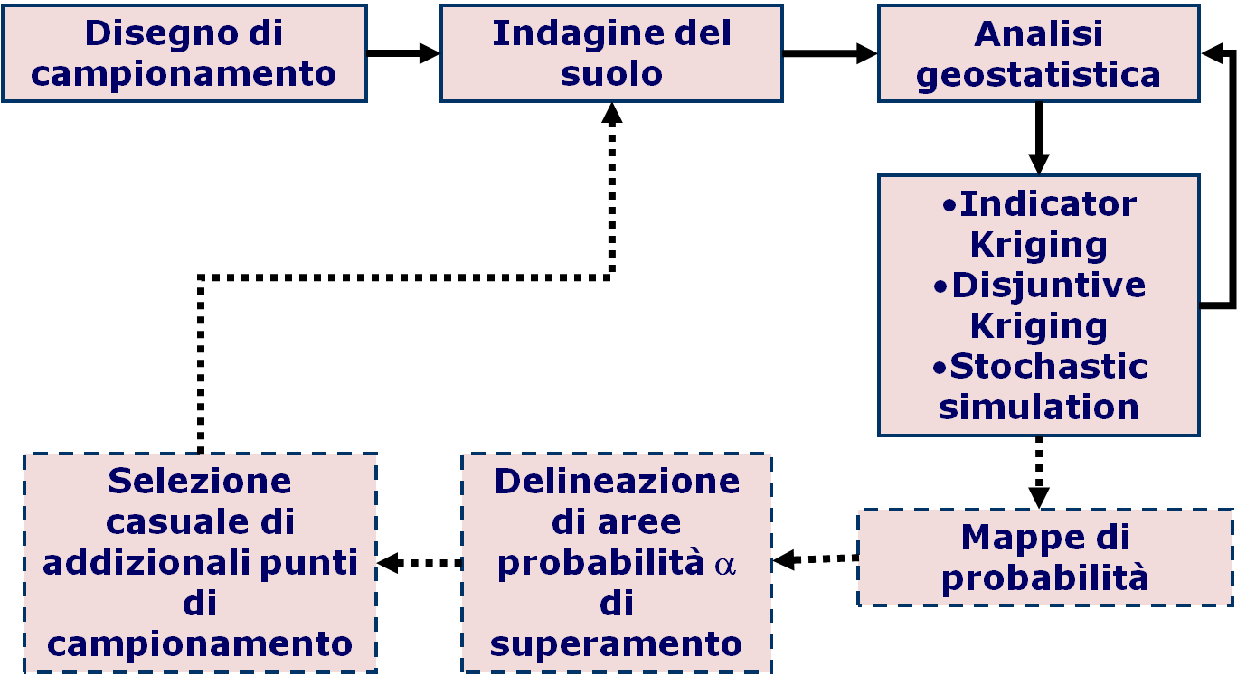
Figura 9. Schema di campionamento più fasi di siti inquinati.

Van Groenigen et al. (1997) hanno proposto un approccio interattivo a più stadi al campionamento. Supposto che sia prefissato il numero totale di campioni (molte volte dettato da disponibilità finanziarie), quest’ultimi vengono raccolti in stadi successivi ed ogni stadio elaborati: i risultati ottenuti ad uno stadio servono a determinare il campionamento dello stadio successivo. Più specificatamente, ad ogni fase intermedia tutti i dati già raccolti vengono archiviati ed elaborati per produrre mappe tematiche e di probabilità, come se il processo di campionamento fosse ultimato. I campioni della fase successiva verranno determinati in modo da ottimizzare la stima o secondo altri criteri probabilistici, definiti dall’utente, facendo uso della simulazione stocastica condizionale (Appendice I). L’approccio a più fasi può applicarsi anche nel caso in cui il numero dei campioni non sia fissato “a priori”, ma si voglia ottenere una stima con un dato grado di precisione. Il campionamento verrà dunque interrotto una volta che i valori stimati soddisfano tale requisito.
La procedura illustrata è mostrata in figura 8 mediante uno schema in cui i blocchi indicano le attività mentre le linee tratteggiate il flusso di informazioni. Si è fatto riferimento al caso in cui si voglia delineare quella porzione dell’area indagata con una probabilità superiore ad α (per esempio α>0.95) di avere concentrazioni della variabile Z(x) superiori ad una data soglia di intervento z_{I}, che si classificherà come inquinata. In questo modo l’effettiva conoscenza di campo, che è fondamentale in fase progettuale, aumenta durante il campionamento, mentre nel caso di procedure non-interattive i dati possono essere valutati solo a posteriori, una volta che i campioni sono stati tutti definitivamente raccolti.

    - Errori nella classificazione
In quanto legata ai processi di misura e stima la classificazione di un sito come inquinato sarà soggetta ad errori. La geostatistica e la simulazione stocastica consentono di quantificare i due tipi di errore nel caso di non corretta classificazione.

      - Errore del I tipo
Errori di stima sono praticamente inevitabili: se un’area non campionata ha una concentrazione reale di 1000 ppm, raramente il valore stimato coinciderà con 1000 ppm esattamente. Valori di 980 ppm o 1010 ppm sono spesso considerati “buoni”, poiché l’errore è dell’ordine dell’1%. Nell’attività di bonifica di un sito si fissano delle concentrazioni critiche: aree con concentrazioni stimate superiori a tali valori verranno bonificate, mentre quelle al di sotto non riceveranno alcun trattamento; in tal caso anche un piccolo errore dell’1% può risultare cruciale. Si supponga, per esempio, che il valor vero delle concentrazioni di un dato elemento (per esempio 47 ppm) sia inferiore a 50 ppm, la soglia critica prefissata, mentre il valor stimato è superiore a 50 ppm (per esempio 55 ppm). Il sito dovrebbe quindi essere classificato inquinato e come tale essere sottoposto ad un’opera di bonifica; in tal caso due errori si sarebbero commessi: il primo è un errore di stima (55 anziché 47, quindi un errore di 8 ppm); il secondo è un errore di classificazione: sito inquinato quando effettivamente non lo è.
A dispetto del “piccolo” errore di stima, quello di classificazione avrà un impatto ben maggiore, in quanto verrà attivato un processo di recupero effettivamente non necessario, con uno spreco di risorse finanziarie. Questo tipo di errore è detto del I tipo (Rendu, 1980) o anche errore di “sovrastima” o “falso positivo”.
Se la concentrazione stimata fosse stata di 39 ppm, l’errore di stima sarebbe stato esattamente lo stesso di prima (8 ppm), ma in questo caso il sito sarebbe stato correttamente classificato come non inquinato, evitando quindi un trattamento di bonifica non necessario.

      - Errore del II tipo
Questo tipo di errore è opposto al precedente. Si supponga che il valore stimato della concentrazione sia al di sotto del valore critico (per esempio 42 ppm), mentre quello effettivo sia superiore. In tal caso nessuna azione di bonifica viene attuata, mentre sarebbe necessaria. Questi tipi di errore sono anche detti di “sottostima” o “falso negativo”. Questo tipo di errore, a differenza di quello precedente, non causa un costo immediato, non dovuto ma a lungo termine una tale omissione potrebbe effettivamente comportare un costo, in termini di danno sia all’ambiente che alla salute pubblica, anche se di difficile stima.
Se la concentrazione stimata avesse avuto un valore di 120 ppm, con un errore di stima molto più grande che nel caso precedente (valore vero supponiamo 55 ppm), non si sarebbe commesso alcun errore di classificazione, in quanto il sito sarebbe stato giudicato inquinato e quindi si sarebbe opportunamente proceduto a bonificarlo. Grossi errori di stima in aree, le cui concentrazioni superano il valore soglia, sono molto frequenti: per esempio i dati di PCB possono variare fino a 50000 ppm o più, mentre il valore soglia è di 25 ppm. Le distribuzioni di PCB sono spesso molto erratiche, con elevati gradienti anche su brevi distanze, per cui si possono avere concentrazioni stimate di 100-500 ppm, mentre la concentrazione effettiva è compresa fra 50 e 100 ppm. Nonostante questi evidenti errori di stima, non si commetterebbe tuttavia alcun errore di classificazione.
La figura 10 è una rappresentazione visiva di quanto detto precedentemente, che può essere chiamata l’ “ellisse degli errori di classificazione” (Myers, 1991). Per disegnare tale ellisse le concentrazioni stimate sono riportate sull’asse x, mentre gli effettivi valori sull’asse y. Se il metodo di stima fosse perfetto, il valore stimato dovrebbe eguagliare sempre il valore vero, per cui il grafico dovrebbe coincidere con la bisettrice del I quadrante. Sfortunatamente la stima senza errore è un’utopia, per cui i valori non cadranno sulla retta bisettrice. Effettuando più esperimenti reali o simulati, si ottiene una dispersione più o meno ampia di punti, ricadenti approssimativamente all’interno di una ellisse.

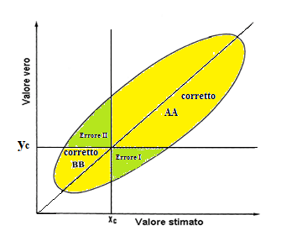
Figura 10. Ellisse degli errori di classificazione.

Se nello stesso grafico viene riportata anche la concentrazione critica, sia quella reale sull’asse y (y_{c}) che quella stimata sull’asse x (x_{c}), si ottengono quattro distinti quadranti. Questi corrispondono ai diversi casi di classificazione corretta ed erronea, descritti precedentemente. Il quadrante inferiore sinistro (corretto BB) corrisponde al caso in cui entrambi i valori, stimato e vero, sono inferiori alla soglia per cui non si commette alcun errore di classificazione, lo stesso per il quadrante superiore destro (corretto AA) che corrisponde al caso in cui entrambi sono superiori al valore soglia.
I restanti quadranti, indicati con errore I ed errore II, sono invece quelli in cui si verificano i problemi derivanti da una cattiva classificazione. Il quadrante errore I è dove la stima è al di sopra del valore soglia, ma il valore effettivo è inferiore; il quadrante errore II è invece quello in cui il valore stimato è inferire al valore critico mentre quello vero è superiore.
Come discusso precedentemente, anche piccoli errori di stima possono produrre errori di classificazione, che possono avere sensibili impatti in termini di scelte strategiche. Ne segue pertanto che il criterio di minimizzare la varianza di stima non è adatto per la classificazione dei siti inquinati.
Alla luce delle considerazioni precedenti appare evidente l’utilità dell’impiego delle mappe di probabilità, come supporto alle decisioni circa la bonifica dei siti inquinati. In particolare risultano particolarmente utili in fase di progettazione ed esecuzione del campionamento, in quanto consentono di suddividere l’area potenziale di campionamento in due zone: quella in cui è necessario un campionamento ulteriore e quella in cui si stima non necessario. Aree con un’alta probabilità di superamento della soglia critica (diciamo > 80%) possono essere escluse da un ulteriore campionamento, perché probabilmente inquinate; parimente per le aree con bassa probabilità (diciamo < 20%), perché probabilmente non inquinate.
Le aree più incerte sono invece quelle che circondano l’isolinea del 50%, poiché è più alta la frequenza di commettere errori del I e II tipo. Alle probabilità “estreme”, per esempio <20% e >80%, la possibilità di prendere una decisione sbagliata è inferiore al 20%, mentre alla isolinea del 50% tale possibilità si innalza al 50%. Quest’ultima isolinea rappresenta pertanto l’area in cui è più alta la probabilità di commettere errori di classificazione e dovrebbe ricadere vicina a quella relativa alla concentrazione critica per l’intervento di bonifica (per esempio 25 ppm). E’ questa zona limite, sia in termini di probabilità che di concentrazione, di transizione fra l’area certamente non inquinata e quella sicuramente da bonificare, che dovrebbe essere interessata eventualmente soggeta ad una intensificazione del campionamento futuro, al fine di minimizzare l’errore di classificazione.
Il focalizzarsi sul valore critico di intervento, in termini di probabilità di superamento del valore soglia, produce un interessante effetto sull’ellisse di classificazione: un assottigliamento attorno al valore stimato della soglia critica sulla retta bisettrice (Fig. 11), per cui l’ellisse assume più propriamente la forma di una lancetta delle ore di un orologio, dimostrando l’efficienza dell’approccio proposto.
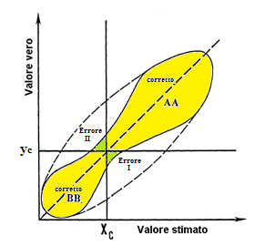
Figura 11. Forma effettiva della figura di classificazione.
Dovrebbe essere sottolineato il fatto che l’aver scelto l’isolinea del 50% presuppone che i due tipi di errore siano equivalenti in termini di costo. Se, per esempio, è stato calcolato che l’errore del II tipo è più costoso o è di maggiore importanza (per le sue ripercussioni ambientali, sociali o sanitarie), sarebbe più opportuno scegliere le isolinee del 40 o 30%. Parimente, se è l’errore del I tipo ad essere più costoso, dovrebbero essere prese preferibilmente in considerazione isolinee di probabilità superiore al 50%.

    - Considerazioni conclusive sul campionamento dei siti inquinati
In questo paragrafo si è voluto dare risalto al fatto che in un qualsiasi processo di stima è inevitabile commettere degli errori: anche se la loro quantificazione resta comunque un problema di difficile soluzione, le tecniche geostatistiche possono essere di aiuto.
Le finalità della bonifica, le caratteristiche del sito, come la geologia, la topografia e la distribuzione spaziale dei contaminanti ovviamente saranno specifiche per ciascun sito inquinato, tuttavia le tecniche geostatistiche godono di una grande flessibilità e sarà dunque abilità dell’utente saper scegliere la procedura o combinazione di procedure più adatta.
Il notevole vantaggio di usare le tecniche geostatiche, rispetto ad altri approcci di tipo spaziale, deriva dalla possibilità di mappare non solo le concentrazioni, ma anche i loro errori. La visualizzazione degli errori di stima è importante in fase decisionale, da parte di quegli organismi pubblici preposti alla tutela e salvaguardia del territorio, ed è un deterrente all’accettazione cieca dei risultati prodotti dall’algoritmo di calcolo, senza alcuna valutazione critica.

  - Conclusioni e suggerimenti alla scelta ottimale del campionamento
Si vuole concludere questo capitolo dando alcuni suggerimenti pratici, che possano essere utili in fase di progettazione ed esecuzione del campionamento:
- non esiste un unico approccio al campionamento; è necessario, prima della sua esecuzione, definire chiaramente gli obiettivi, la dimensione del supporto e la risoluzione spaziale dell’indagine;
- per ottimizzare lo schema di campionamento è essenziale conoscere preventivamente la funzione di dipendenza spaziale; tuttavia, nella maggior parte dei casi questa funzione deve essere stimata dal campionamento. E’ importante, pertanto, decidere in anticipo quanto sforzo (tempo, costo) destinare al calcolo del variogramma e quanto alla produzione delle mappe;
- i metodi di campionamento nidiato (nested), (Webster & Oliver, 2001) sono utili per una rapida valutazione delle scale critiche di variazione spaziale. Garantiscono anche la presenza di un numero sufficiente di coppie di punti a breve distanza, che sono critiche per la stima della varianza di nugget;
- la forma del variogramma può non essere ben definita, con ampie fluttuazioni quando i campioni sono troppo pochi, secondo Webster & Oliver, (2001) meno di 50-100;
- se i campioni sono posizionati ad una distanza superiore al range della funzione di dipendenza spaziale, il campionamento non potrà risolvere la variabilità spaziale all’interno dell’area di indagine. E’ questo il caso considerato dal modello classico, che assume la completa omogeneità spaziale, per cui soltanto media e varianza possono essere calcolate;
- la variazione casuale a corto raggio può nascondere quella a più lungo raggio, generalmente più debole. Se lo scopo dell’indagine è di investigare la variazione su lunghe distanze, è essenziale stimare dei valori medi per la componente a corto raggio. Questo può essere ottenuto o con un campione composito (prendendo parecchi sub-campioni e calcolando le medie locali) o aumentando le dimensioni del supporto, così che contenga la variazione a piccola scala. Quest’ultima tecnica è più adatta nel caso in cui la distribuzione dei dati a corto raggio non sia gaussiana e la variabile non risulti additiva (per esempio la densità dei pori e delle fratture nei suoli);
- aumentare la densità di campionamento non sempre è efficiente, quando la scala di campionamento è minore del range di variazione spaziale, poiché in questo caso le osservazioni sono spazialmente autocorrelate; critica risulta in queste condizioni la localizzazione del campione.

APPENDICE I
Nozioni base di Geostatistica

Geostatistica

- Teoria delle variabili regionalizzate

Per la maggior parte delle proprietà la variazione da punto a punto è di tipo erratico, nel senso che non esiste alcuna semplice espressione matematica che possa pienamente descriverla: tale variazione, comunque, non è totalmente casuale, in quanto esiste pur sempre una qualche forma di struttura o di dipendenza spaziale. La teoria delle “variabili regionalizzate” o “geostatistica” consente di tener conto di questi aspetti delle proprietà spaziali, seguendo un approccio di tipo stocastico. In questa nota si farà solo un breve cenno ai principi fondamentali della teoria, ma il lettore interessato è rimandato ai numerosi testi specifici (Journel e Huijbregts, 1978; Goovaerts, 1997; Webster e Oliver, 2001; Wackernagel, 2003) per una descrizione più dettagliata.
Nelle applicazioni più semplici la teoria assume una media locale costante e una varianza “stazionaria” delle differenze (residui) fra i punti separati da un dato vettore distanza: è questo ciò che costituisce “l’ipotesi intrinseca” di Matheron (1965). La sua formulazione è espressa nei termini di varianza delle differenze, ovvero di valore atteso delle differenze al quadrato. In formula:

[1]

Ove z(x) rappresenta il valore di una qualche proprietà z nel punto x e z(x+h) è il valore di z a (x+h). La semivarianza γ dipende dal vettore di separazione h (lag), in termini sia di modulo che di direzione, ma non dalle posizioni assolute dei punti.
La funzione che collega γ ad h è detta variogramma e, nel caso di variazione intrinseca, esso contiene tutta l’informazione utile relativa alla variazione spaziale della proprietà in esame.

- Il variogramma

La lettura e interpretazione del variogramma è fondamentale, poiché esso sintetizza tutta l’informazione essenziale, quale la forma della dipendenza spaziale, la sua grandezza e scala spaziale. Non si tratta tuttavia di un concetto assoluto, ma dipendente sensibilmente dalla scala di indagine e dalle dimensioni dell’area interessata dal campionamento. Dopo aver calcolato il variogramma sperimentale, è necessario adattare alle semi-varianze discrete un modello matematico continuo, che verrà utilizzato nella fase successiva di interpolazione con il kriging. I modelli teorici possono assumere forme differenti, ma in generale quelli che appaiono limitati superiormente raggiungono un valore massimo (sill), a distanza finita (range) o asintoticamente a distanza infinita (Fig. 1): in questo caso il sill rappresenta la varianza a priori di un processo casuale. Spesso il variogramma sperimentale interseca l’asse delle ordinate a qualche valore positivo, noto come varianza di nugget, comprendente le seguenti componenti: l’errore di misura e la variazione non dipendente spazialmente relativa ad una scala più piccola di quella di campionamento.
Come caso estremo il variogramma sperimentale può presentare un andamento orizzontale, nugget puro, che denota totale assenza di dipendenza spaziale nei dati, per cui non ha senso tentare di applicare un qualche metodo di interpolazione. Se la variabile è supposta continua, solo un campionamento più denso può rivelarci l’esistenza di una qualche struttura spaziale a una scala di maggiore dettaglio. Il modello di variogramma gioca un ruolo cruciale nell’analisi spaziale dei parametri ambientali e la sua scelta non può essere delegata a un computer.
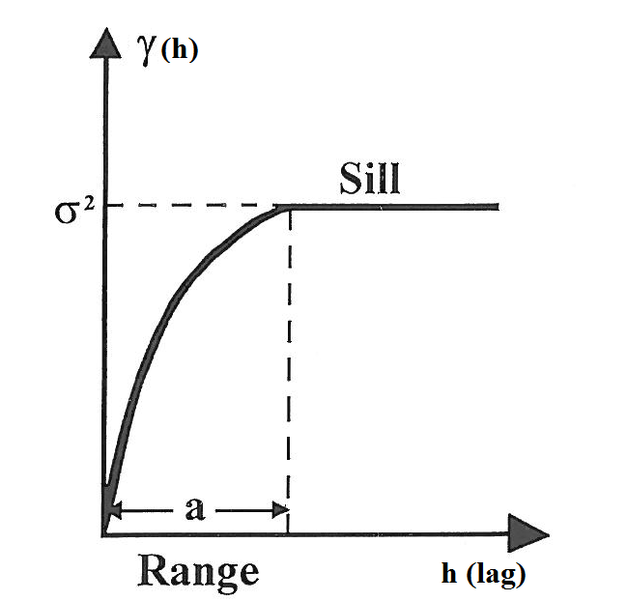
Figura 1. Variogramma teorico.

- Kriging

Il termine di kriging comprende in realtà tutta una serie di metodi per la stima locale, che va dal kriging semplice o ordinario, al co-kriging e al factor kriging multivariati, al kriging universale e al kriging con deriva esterna entrambi non stazionari, al kriging disgiuntivo e all’indicator kriging. Quest’ultime due procedure, entrambi non lineari, si rivelano particolarmente molto utili negli studi ambientali, in quanto consentono, tra l’altro, di stimare la probabilità di superamento da parte dell’attributo in esame di determinati valori critici e possono essere impiegate per delimitare aree a rischio. Il kriging consiste essenzialmente in una media pesata:
[2]

Ove $\hat{z}$(x₀) è la stima in un punto del territorio e λ_{i} sono i pesi che sommano ad 1, in modo da garantire la mancanza di distorsione della stima. I suddetti pesi sono calcolati in modo da minimizzare la varianza di stima, con il vincolo che la loro somma sia uguale ad 1. Per ottenere delle mappe spaziali, $\hat{z}$(x₀) è calcolato ai nodi di una griglia sufficientemente fine, definita dall’utente. Il kriging permette di superare molte delle limitazioni proprie dei metodi tradizionali di interpolazione; per esempio, i pesi nel kriging non sono arbitrariamente fissati, ma determinati dal modello di variogramma e dalla configurazione geometrica dei dati. Si tratta inoltre di un interpolatore corretto e ottimale, nel senso che le stime sono non distorte e note con il minimo della varianza; inoltre le varianze di stima possono venir calcolate e mappate come le stime, per cui è possibile determinare anche i limiti fiduciali. Questo è sufficiente ad affermare la superiorità del kriging rispetto ad altri interpolatori lineari, anche se, va sottolineato, come ogni procedura statistica, esso presuppone il verificarsi di determinate assunzioni fra cui, fondamentale, la presenza di una qualche dipendenza spaziale. L’ampia varietà di procedure di kriging richiede, inoltre, una scelta oculata di quella più adatta al caso considerato.

- Indicator kriging

Fortunatamente va crescendo, anche nella scienza del suolo, la consapevolezza che una stima è in realtà di poco valore, se non è accompagnata da una qualche misura della sua incertezza. Questo è particolarmente vero nel caso di previsione delle variabili ambientali, in cui la stima dell’errore è cruciale nel processo decisionale, di delimitazione delle strategie di intervento. Negli ultimi 30 anni circa i metodi geostatistici, come il kriging, sono stati ampiamente applicati per descrivere la variazione spaziale degli attributi ambientali e quindi utilizzati per la mappatura delle stime e della varianza delle stime. La principale limitazione della varianza di kriging, quando viene utilizzata per calcolare la probabilità di superamento di determinati valori critici, è che essa si basa su due ipotesi fondamentali: l’assunzione di normalità della distribuzione degli errori di previsione e quella di omoschedasticità (ovvero la varianza degli errori è indipendente dai valori dei dati). Queste due condizioni sono in realtà raramente soddisfatte per gli attributi ambientali, che mostrano generalmente degli istogrammi manifestamente non centrati.
Un’alternativa è quella di usare l’indicator kriging (Journel, 1983), per derivare in un punto in cui non è stato effettuato il campionamento non il valore della variabile, bensì la funzione di probabilità cumulata condizionale, che può essere assunta come misura dell’incertezza intorno al valore non noto. Un tale approccio non assume alcun modello analitico (parametrico) per descrivere la forma dell’istogramma degli errori ed è pertanto detto non-parametrico. Si basa su una trasformazione preliminare della variabile in studio (Z(x)) in funzioni binarie, dette “indicatrici”: il valore di tale indicatrice è 1 se Z(x) è inferiore o uguale ad un particolare valore soglia prescelto (z_{I}), altrimenti è 0. Una tale funzione indicatrice (I(x)) presenta delle proprietà interessanti (Rivoirard, 1990), in particolare la sua speranza matematica (o valore atteso) è uguale alla probabilità che Z(x) sia inferiore o uguale alla soglia z_{I}:

[3]

La stima spaziale della funzione indicatrice I, per la particolare soglia prescelta, si effettua adattando uno dei modelli matematici autorizzati al variogramma empirico della I e quindi impiegando tale modello nella procedura di kriging lineare. In tal modo, dalla definizione della funzione indicatrice, si ottiene un valore in teoria compreso fra 0 e 1, che rappresenta una stima nel punto considerato della probabilità che il valore di Z sia inferiore o uguale alla soglia z_{I}.
Secondo tale approccio è possibile analizzare insieme non solo variabili quantitative, derivanti per esempio dalle analisi di laboratorio (“hard information”), ma anche variabili discrete, più propriamente qualitative, quali i criteri cartografici (“soft information”). L’unità di mappa può pertanto essere considerata come una informazione complementare al livello di inquinamento del suolo, con il vantaggio non trascurabile di essere generalmente largamente disponibile. È possibile inoltre tener conto degli errori di misura, attraverso una opportuna codifica delle osservazioni (Journel, 1986), il che contrasta con la maggior parte degli studi sui metalli pesanti in cui gli errori di misura sono stati assunti trascurabili (Goovaerts et al., 1997; Juang e Lee, 1998).
Le funzioni di probabilità cumulata condizionali possono venir usate anche per analizzare come gli errori si propaghino in un modello di simulazione, quando più variabili sono correlate anche spazialmente (Heuvelink, 1998). Questa propagazione dell’incertezza può essere stimata numericamente, campionando parecchie volte le funzioni di probabilità di queste variabili, per considerare tutti i possibili scenari (simulazione MonteCarlo).
La valutazione dell’incertezza della stima non è mai uno scopo in sé, ma rappresenta piuttosto una fase preliminare nel processo decisionale, quale quello, per esempio, di delimitare le aree a rischio. Si è visto precedentemente come nel processo di caratterizzazione di un sito inquinato, al fine di programmare un’opera di risanamento, il campionamento a più fasi venga preferito, allo scopo di ottimizzarne i costi (Englund e Heravi, 1994). Differenti criteri possono essere usati per localizzare i campioni: un approccio comune è quello di definire uno schema che minimizzi la varianza di kriging (Webster e Burgess, 1984; van Groenigen e Stein, 1998), in quanto, ammesso che il modello di variogramma rimanga invariato, il kriging consente di valutare a priori l’impatto del campionamento sulla varianza di stima (Burgess et al., 1981; Englund e Hearavi, 1994).
Un approccio alternativo (van Meirvenne e Goovaerts, 2001) si basa sulle funzioni di probabilità cumulata condizionali ed è pertanto più adatto in presenza di eteroschedasticità. In particolare, il criterio adottato consiste nel campionare preferibilmente quelle locazioni in cui è alta l’incertezza relativa alla probabilità di superamento della soglia critica, piuttosto che quella relativa alla stima della variabile. In tal modo lo schema di campionamento viene definito in modo da ridurre i rischi relativi alla decisione di risanamento, piuttosto che per migliorare l’accuratezza della stima.

Geostatistica multivariata

Nelle indagini ambientali l’informazione, oltre ad essere georeferenziata, è spesso anche multivariata: campioni vengono raccolti in più postazioni e su ciascuno di essi vengono svolte diverse misure. Per i dati spaziali multivariati si osserva, oltre alla correlazione spaziale fra le osservazioni, anche una dipendenza più o meno forte fra le varie proprietà in esame.
La geostatistica multivariata utilizza anche l’informazione derivante dalle relazioni fra le variabili per migliorare la precisione della stima e separare le diverse cause di variazione in funzione della scala spaziale a cui esse operano (Castrignanò et al., 2000).
Per variabili coregionalizzate si intende quindi variabili regionalizzate mutuamente dipendenti spazialmente.
Una misura della variabilità spaziale fra due variabili è rappresentata dal semivariogramma incrociato, calcolato come metà del prodotto medio degli incrementi h relativi a due diversi attributi Z e Z’:

[4]

- Cokriging

Come si è visto il kriging univariato utilizza l’informazione sulla dipendenza spaziale di una particolare variabile per migliorare la precisione della stima; alcune proprietà sono mutuamente dipendenti e tale correlazione può essere impiegata nel processo di stima, così come lo si è fatto per la dipendenza spaziale. Quando una o più variabili sono stimate come combinazione lineare di più osservazioni, sfruttando sia la dipendenza spaziale che la relazione fra le variabili, la tecnica prende il nome di cokriging.
Quando si impiega il cokriging è importante separare il caso isotopico, in cui tutte le variabili sono misurate alle stesse postazioni, da quello eterotopico, in cui le osservazioni di alcune variabili sono mancanti in qualche punto. Il caso eterotopico, in cui la variabile di interesse (primaria) è sottocampionata, noto anche come il problema del sottocampionamento, è stato analizzato ampiamente in letteratura e numerosi esempi mostrano i vantaggi derivanti dal prendere in considerazione l’informazione fornita dalle variabili ausiliarie (più densamente campionate), correlate con la variabile di interesse. In ogni caso - isotopico o eterotopico - l’obiettivo del cokriging è quello di ridurre la varianza di kriging, ma tale riduzione è più sensibile nel caso eterotopico.
Per applicare il cokriging è necessario modellare contemporaneamente sia i variogrammi diretti per ciascuna variabile che quelli incrociati per ciascuna coppia, sotto la condizione le stime siano non distorte e che le varianze di una qualunque combinazione lineare delle variabili siano non negative. L’utilizzo dell’algebra matriciale consente una facile estensione dal caso univariato (kriging) a quello multiviariato (cokriging), in cui tutte le sommatorie si intendono estese non solo ai punti id campionamento, ma anche alle variabili in esame. Per maggiori approfondimenti, si fa riferimento a testi specifici (Isaaks e Svrivastava, 1989; Goovaerts, 1997).
L’aumentata complessità di calcolo e il maggior consumo di tempo-computer richiesti dal cokriging rispetto al kriging, sono effettivamente giustificati solo nel caso in cui le variabili considerate siano significativamente correlate fra di loro, con un coefficiente di correlazione maggiore di 0.5.

- Analisi del Kriging Fattoriale

L’analisi del kriging fattoriale (FKA) è una tecnica della geostatistica, proposta da Matheron (1982) per analizzare la struttura di una serie multivariata di dati spaziali (Castrignanò et al., 2000). L’analisi consiste di tre fasi: a) modellizzare la coregionalizzazione delle p variabili in esame (variogrammi diretti e incrociati); b) svolgere un’analisi alle componenti principali sulle matrici di coregionalizzazione (matrici dei sill) e c) separatamente per ciascuna scala spaziale individuata, stimare i fattori regionalizzati mediante il cokriging e rappresentarli sotto forma di mappe agli isovalori.
Il modello di coregionalizzazione più comunemente usato è quello lineare (LMC) (Journel e Huijbregts, 1978), che considera tutte le variabili in studio come prodotte dagli stessi processi fisici indipendenti, agenti a N_{S} scale spaziali differenti. I p(p+1)/2 semivariogrammi diretti e incrociati sono modellati come una combinazione lineare della stessa serie di N_{S} funzioni di base del variogramma standardizzate a sill unitario. I sill effettivi di tali variogrammi per ciascuna scala spaziale costituiscono una matrice di coregionalizzazione.
L’analisi precedente mostra come la matrice classica di varianza-covarianza sia effettivamente una combinazione di più matrici di coregionalizzazione, relative a scale spaziali differenti. Pertanto, quando le relazioni fra le variabili cambiano in funzione della scala spaziale, l’approccio classico, basato sulla matrice di varianza-covarianza, non descrive in modo appropriato la struttura di correlazione; al contrario, la FKA, tramite le matrici di coregionalizzazione, determina le correlazioni fra le variabili separatamente in funzione della scala spaziale.
Questo approccio si dimostra particolarmente utile nell’analisi dei siti inquinati, in quanto consente di scomporre la variazione totale osservata per il contaminante nelle sue componenti spaziali e aiuta ad assegnare a ciascuna di esse una possibile sorgente di inquinamento (Sollitto et al., 2010).

- Simulazione stocastica

Distinti dalle procedure più note di stima, come il kriging, si sono venuti sviluppando negli ultimi anni dei metodi geostatistici più complessi, globalmente noti come simulazione stocastica, che sono essenzialmente di tipo probabilistico. Queste tecniche si affermarono all’inizio in contrasto ai metodi classici, ritenuti inadeguati a stimare l’errore spaziale e debbono intendersi espressamente finalizzate alla valutazione dell’incertezza. Quest’ultima viene ottenuta producendo una serie di simulazioni stocastiche del sito, che possono quindi essere analizzate statisticamente: ciascuna simulazione individuale fornisce una “mappa” tematica del sito d’interesse ed è relativa allo stesso insieme di osservazioni, allo stesso istogramma campionario e alla stessa funzione di dipendenza spaziale ricavata dai dati. Ne segue pertanto che ciascuna di queste mappe può essere considerata come una “rappresentazione” ugualmente valida (probabile) dello stato del sito. Analisi probabilistiche dell’insieme delle mappe simulate consentono di:1) stimare il range di variazione dei possibili valori dell’attributo in esame; 2) tracciare confini fra aree a rischio ambientale; 3) definire gli intervalli fiduciali di tali confini. Si vuole qui di seguito dare una breve descrizione della simulazione stocastica, ponendo particolare enfasi alle differenze concettuali fra la simulazione e l’approccio di stima più noto della geostatistica classica, il kriging. La principale limitazione del kriging è che si tratta di un algoritmo “ottimale” (minima varianza dell’errore) nel caso di distribuzioni gaussiane degli errori. Un tale modello è effettivamente adatto a caratterizzare distribuzioni di errori di misura in un ambiente altamente controllato, quale quello di laboratorio, ma risulta piuttosto discutibile per variazioni in campo della maggior parte degli attributi del suolo, soprattutto quelli chimici campionati in siti inquinati. Più recentemente, la simulazione stocastica (Castrignanò e Buttafuoco, 2004; Deutsch e Journel, 1998) è stata proposta come una tecnica alternativa di modellizzazione spaziale, particolarmente adatta in quelle applicazioni in cui l’interesse principale è la riproduzione della statistica globale delle osservazioni, espressa nell’istogramma e nella funzione di dipendenza spaziale, piuttosto che l’ottimizzazione della stima. La simulazione stocastica tenta di catturare le caratteristiche statistiche essenziali dei dati e di riprodurle in una serie di immagini stocastiche alternative o simulazioni, consentendo di valutare l’impatto che questa incertezza nelle previsioni può avere sulle decisioni strategiche. E’ proprio questa esplicita valutazione dell’incertezza, che costituisce la principale differenza fra la simulazione geostatistica e altre forme di modellizzazione spaziale, che la rende particolarmente idonea al “decision making”. Sotto la stretta assunzione di multi-gaussianità, la varianza, calcolata in ciascun punto da un gran numero di simulazioni, è in effetti identica alla varianza calcolata direttamente con il kriging. Nel caso in cui i dati sperimentali presentino un comportamento che si discosta sensibilmente da quello multi-gaussiano, le statistiche ottenute da una elaborazione a-posteriori delle immagini simulate possono essere considerate più robuste nel rappresentare la realtà. Effettivamente la serie di simulazioni può essere sottoposta ad analisi statistica, per la stima di differenti parametri statistici. Per ciascuna cella o blocco della griglia d’interpolazione è possibile calcolare: il valore medio, la deviazione standard, il valore minimo o massimo registrato nell’insieme delle simulazioni; i diversi quantili. E’ inoltre molto utile conoscere, per ciascun nodo della griglia, anche quanti valori (o realizzazioni) cadono al di sopra di un dato valore critico, il che permette quindi, di stimare la probabilità di superamento di detta soglia. Tutte queste statistiche possono quindi essere rappresentate sottoforma di mappe, che costituiscono un utile sussidio alle attività decisionali.

Appendice II
Campionamento Pedologico

Bibliografia

Aarts, E., Korst, J., 1989. Simulated Annealing and Boltzmann Machine. Wiley & Sons, Chichester, England.
Aerts, E., Korst, J., 1990. Simulated Annealing and Boltzmann Machine - A Stochastic Approach to Combinatorial Optimization and Neural Computing, New York: Wiley.
Alloway, B.J., 1995. The origins of heavy metals in soils. In: Alloway, B.J. (Ed.), Heavy Metals in Soils. Blackie Academic and Professional, London, pp. 38-57.
Burgess, T.M., Webster, R., McBratney, 1981. Optimal interpolation and isarithmic mapping of soil properties IV. Sampling strategy. J. Soil Sci., 32: 643-659.
Buttafuoco, G., Castrignanò, A., 2005. Study of the spatial-temporal variation of soil moisture in a forest field in southern Italy using intrinsic random functions of order k. Geoderma 128: 208-220.
Castrignanò A., Buttafuoco, G., 2004. Geostatistical Stochastic Simulation of Soil Water Content in a Forested Area of South Italy. Biosystems Engineering, 87(2): 257-266.
Castrignanò A., Morari F., Fiorentino C., Pagliarin C., Brenna S. 2008 Constrained optimization of spatial sampling in skeletal soils using EMI data and continuous simulated annealing. Proceedings of 1st Global Workshop on High Resolution Digital Soil Sensing & Mapping. 5-8 February 2008, Sydney – Australia (CD-ROM).
Castrignanò, A., 2011. Introduction to spatial data processing. Aracne Editors. 108 pp.
Castrignanò, A., Giugliarini, L., Risaliti, R., Martinelli, N., 2000. Study of spatial relationships among soil physical-chemical properties using Multivariate Geostatistics. Geoderma, 97: 39-60.
Chen, M., Ma, L.Q., Harris, W.G., 1999. Aseline concentrations of 15 trace elements in Florida surface soils. Journal of Environmental Quality 28, 1173-1181.
Christakos, G., 1992. Random Field Modeling in Earth Sciences. Academic Press, New York, NY.
Christakos, G., Killam, B.R., 1993. Sampling design for classifying contaminant level using annealing search algorithms. Water Resources Research, 29 (12): 4063-4076.
Deutsch, C.V., Cockerham, P.W., 1994. Practical Considerations in the Application of Simulated Annealing to Stochastic Simulation. Mathematical Geology, 26: 67-82
Deutsch, C.V., Journel, A.G., 1998. GSLIB: Geostatistical Software Library and User’s Guide. Oxford University Press, New York, 380 pp.
Englund, E.J., Heravi, N., 1994. Phased sampling for soil remediation. Environmental and Ecological Statistics, 1: 247-263.
Goldstein, L., and Waterman, M. 1996. A central limit theorem for the parsimony length of trees. Advances in Applied Probability, 28, 1051-1071.
Goldstein, L., Waterman, M., 1987. Mapping DNA by stochastic relaxation. Advances in Applied Mathematics, 8: 194-207.
Goovaerts P., 1996. Stochastic Simulation of Categorical Variables Using a Classification Algorithm and Simulated Annealing. Mathematical Geology, 28 (7): 909-921.
Goovaerts, P., 1997. Geostatistics for Natural Resources Evaluation, Oxford, New York, N.Y., 483 p.
Goovaerts, P., Webster, R., Dubois, J.P., 1997. Assessing risk of soil contamination in the Swiss Jura using indicator geostastistics. Environmental and Ecological Statistics, 4: 31-48.
Goovaerts, P., Webster, R., Dubois, P., 1996. Assessing the risk of soil contamination in the Swiss Jura using indicator geostatistics. Environmental and ecological Statistics, 3.
Gough, L.P., Severson, L.C., Jackson, L.L., 1994. Baseline element concentration in soils and plants, Bull Islands, Cape Romain, National Wildlife, Refuge, South Caroline, USA. Water, Air and Soil Pollution 74, 1-17.
Heuvelink, G.B.M., 1998. Error Propagation in Environmental Modeling with GIS. Taylor, Francis, London, 127 pp.
Hu M.-G., Wang J., 2011. A spatial sampling optimization package using MSN theory. Environmental Modelling and Software, 26(4): 546-548
Isaaks, E.H., Srivastava, R.M., 1989. An introduction to applied geostatistics. Oxford University Press, New York, NY. 561 pp.
James, B.R., Gorelick, 1994. When Enough is Enough: The worth of monitoring data in Aquifer Remediation Design. Wat. Resour. Res., 30 (129): 3499-3513.
Journel, A.G., 1983. Nonparametric Estimation of Spatiai Distributions. Mathematical Geology, 15 (3): 445-468.
Journel, A.G., 1986. Constrained interpolation and qualitative information. Mathematical Geology, 18: 269-286.
Journel, A.G., Huijbregts, C.J., 1978. Mining geostatistics. Academic Press, New York.
Juang, K.W., Lee, D.Y., 1998. A comparison of three kriging methods using auxliary variables in heavy-metal contamined soils. Journal of Environmental Quality, 27, 355-363.
Kirkpatrick S., Gelatt C. D. Jr, Vecchi M. P. 1983. Optimization by Simulated Annealing", Science, 220 (4598): 671-680.
Matheron, G., 1965. Les variables regionalisee et leur estimation (Regionalized variables and their estimation). Paris: Editions Masson.
Matheron, G., 1982. Pour une analyse Krigeante des donne´es regionalise´es in Report 732. Centre de Geostatistique, Fontainebleau.
McBratney, A.B., Webster, R., 1981. The design of optimal sampling schemes for logical estimation and mapping of regionalised variables. Part II. Program and examples. Comp. Geosci., 7: 335–365.
McBratney, A.B., Webster, R., 1983. How many observations are needed for regionalised estimation of soil properties?. Soil Science, 135: 117–183.
Myers, J.C., 1991. Geostatistical error management for site assessment (GEM). Proceedings of HAZMAT West ’91. Long Beach.
Rendu, J.M., 1980. Optmization of sampling policies: a geostatistical approach. Tokyo: MMIJ-AIME.
Ripley, B., 1981. Spatial Statistics. New York: Wiley.
Rivoirard, J., 1990. Introduction to disjunctive kriging and non-linear geostatistics. C-143. Centre de Geostatistique. Fountainebleau.
Sacks, J., Schiller, S., 1988. Spatial Designs. Statistical Decision Theory and Related Topics IV, 2: 385-395.
Seneta E., 1981. Non-negative Matrices and Markov Chains. Springer, Berlin Heidelberg New York.
Sollitto, D., Romic, M., Castrignanò, A., Romic, D., Bakic, H., 2010. Assessing heavy metal contamination in soils of Zagreb region (Northwest Croatia) using multivariate geostatistics. Catena 80: 182-194.
Van Groenigen, J.W., Stein, A., 1998. Spatial simulated annealing for constrained optimisation of spatial sampling schemes. Journal of Environmental Quality, 27: 1078-1086.
Van Groening, J.W., Stein, A., Zuurbier, R., 1997. Optimization of environmental sampling using interactive GIS. Soil Technology, 10, 83-97.
van Meirvenne, M. and P. Goovaerts. 2001. Evaluating the probability of exceeding a site-specific soil cadmium contamination threshold. Geoderma, 102: 75-100.
Wackernagel, H., 2003. Multivariate Geostatistics: An Introduction with Applications, 3rd edn. Springer-Verlag, Berlin. 388 pp.
Webster, R., 1977. Quantitative and numerical methods in soil classification and survey. Oxford Univ. Press, United Kingdom.
Webster, R., Burgess, T.M., 1984. Sampling and bulking strategies for estimating soil properties in small regions. J. Soil Sci., 35 : 127-140.
Webster, R., Oliver, M.A., 1990. Statistical methods in soil and land resources survey. Oxford Univ. Press.
Webster, R., Oliver, M.A., 2001. Geostatistics for environmental scientists. Edit by Wiley.
Winkels, H.J., Stein, A., 1997. Optimal cost-effective sampling for monitoring and dredging of contaminated sediments. J. Environ. Qual., 26: 933-946.

Il valore atteso per le variabili casuali è l’analogo della media per le variabili deterministiche

